

LA ORFEBRERIA

Los antiguos peruanos han conquistado también honroso sitial en la orfebrería universal. Empleando el oro y la plata, trabajaron artísticas joyas de deslumbrante belleza. Esto lo hemos conocido ya al estudiar la cultura chimú ( los más grandes orfebres de América precolombiana). Los incas prosiguieron con este arte y trabajaron efigies como aquellas del resplandeciente Sol, así como pendientes, brazaletes e ídolos de gran belleza.
Es de destacar que el empleo de oro en el incario habíase generalizado tanto que hasta se fabricaban planchas con este precioso metal, como aquéllas que recubrían las paredes del Coricancha, a la vez que se fundieron también pesadas estatuas del más puro oro.

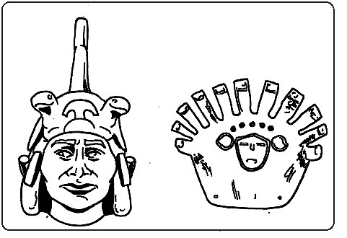
Aunque no alcanzaron la belleza y la perfección de los lambayeque y chimú,
los incas desarrollaron un bello trabajo en metalurgia.

II. Ilustra los trabajos realizados por los Incas en cerámica, textilería y orfebrería.
Luego escribe una característica de cada uno de ellos.

Característica: _______________________________________________________________
_____________________________________________________________

Característica: _______________________________________________________________
_____________________________________________________________

Característica: _______________________________________________________________
_____________________________________________________________

